Niveau : 2 AC | Physique et chimie | Collègue : école achorafa Privé
Prof : Youness AZIZI | Série °4 | Année scolaire : 2018/2019
Exercice 1
Donnez la définition du :
- Source lumineuse Primaire
- Source lumineuse Secondaire
- Récepteur lumineuse
- Milieu transparent
- Milieu translucide
- Milieu opaque
- Faisceaux lumineux
Exercice 2
Répondez par vrai ou faux et corrigé l’erreur :
- Un corps reçois la lumière est un S.L Primaire
- Un corps émet la lumière est un S.L Secondaire
- Ecran de téléphone potable est une S.L.S Artificiel
- L’œil diffusée la lumière qui reçois
Exercice 3
Classez les objets suivants On S.L.P.N - S.L.P.A - S.L.S.A - S.L.S.N
Lump – bureaux – soleil – Bougie - la lune – Etoiles – arbre – mur - Feu - satellite – miroir
Exercice 4
Parmi les mots suivants déterminé les récepteurs lumineux :
Verre - Miroir – œil - tableau - écran de télévision - peau – règle- plantes vertes - chlorure d'argent
Exercice 5
Classez les mots suivants dans le tableau ci dessous :
Bois- verre lisse - Papier cartonné - Air - Verre non lisse – miroir- Mure- lunette - papier huilé
Milieu transparent | Milieu translucide | Milieu opaque
Exercice 6
Déterminez le colleur des objets suivants :
 | corps blanc | Corps rouge | corps bleu | corps vert | Corps noir
Lumière blanche
Lumière Vert
Lumière rouge

Exercice 7
Par l’application des conditions de vision déterminé le cas où l’œil peut voir
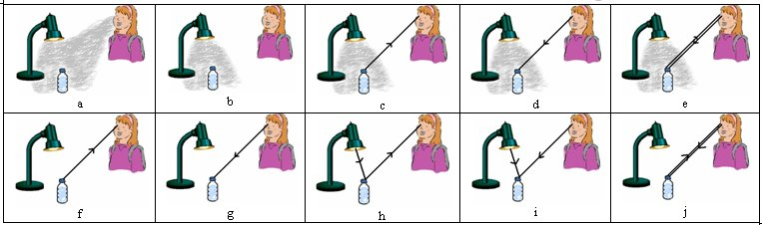
Exercice 8
- Nommez les Faisceaux lumineux suivants :
 |  | 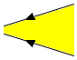
 | ................ | ................ | ................
 |  | 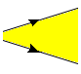
................ |  | ................ | ................

Exercice 9
On considère les deux figures suivants :
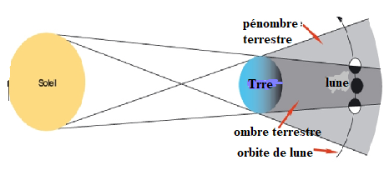
- Précisez le nom du phénomène dans chaque figure ?
- Donnez le nom de chaque nombre de la figure 2 ?
- Expliquez les deux phénomènes ?

terre
Lune
soleil
Figure 2

Figure 1
couleur
Corps

